Attività dal 16 al 20 marzo 2020 classe 2^C plesso Capoluogo PRIMARIA

ITALIANO
- Consolidare la conoscenza delnome
Scrivi eimpara IL NOME ( lunedì )
Tutto ciò che ci circonda ha un nome.I nomi possono indicare persone, animali, cose o luoghi e sono:
- NOMI COMUNI quelli che indicano in maniera generica una persona, un animale, una cosa o un luogo e si scrivono con la lettera iniziale minuscola (Esempio - Ilbambino porta il canecon l’auto incittà )
- NOMI PROPRI quelli che indicano in modo specifico una persona, un animale, una cosa o un luogo e si scrivono sempre con la lettera iniziale maiuscola (Esempio - Mario porta Fido con laJeepa Napoli )
I nomi possono essere di genere maschile o femminile. Il genere dei nomi cambiamodificando la letterafinale( Esempio : cugino / cugina ; nonno / nonna ) , maalcuni cambiano del tutto ( Esempio : fratello / sorella ; papà / mamma ) e altri sono ugualial maschilee al femminile, perciò il genere si capisce solo dall’articolo che li precede ( Esempio : un turista / una turista o il turista / la turista ).
I nomi possono essere di numero singolare quando indicano una persona, un animale, una cosa o un luogo( Esempio: moglie, leone, scatola, paese …. ), o di numero pluralequando indica più persone, più animali, più cose o più luoghi(Esempio : mogli, leoni, scatole, paesi …. ). Ci sono alcuni nomi che sono uguali sia al singolare che al plurale e solo l’articolo ci fa capire il numero( Esempio: la città / le città;il cinema / i cinema)
N.B.*Scrivi in rosso tutte le parole in grassetto cioè più scure.
COPIAE COMPLETA I SEGUENTI ESERCIZI n.1, 2, 3 ( martedì )
Es. n. 1 Piega in due il foglio, copia e completa
NOMI COMUNINOMI PROPRI
città Napoli
calciatore ………………………….
………………………. Sicilia
fiume ………………………….
……………………….. Jeep
maestra ………………………….
………………………. Laura Pausini
alunno …………………………
………………………. Juventus
mamma …………………………
………………………. San Gennaro Vesuviano
Es. n. 2Piega il foglio in due, copia e trasforma il maschile al femminile e viceversa.
NOMI MASCHILINOMI FEMMINILI
maestro maestra
cugino ……………………..
……………………… sarta
bidello …………………………
……………………….. dottoressa
portinaio …………………………
……………………….. presentatrice
papà ………………………….
………………………… sorella
amico …………………………..
…………………………. Scatrice
gallo ………………………….
………………………….. regina
principe …………………………
…………………………… maga
turista …………………………
…………………………… cantante
Es. n. 3 Piega il foglio in due, copia e trasforma il singolare al plurale e viceversa.
NOMI SINGOLARINOMI PLURALI
stella stelle
zucca …………………
………………….. cappelli
strega …………………..
…………………… aghi
topo …………………….
…………………… amiche
fuoco …………………………..
…………………… cuori
città ……………………………
…………………… cinema
- Avviare al testo descrittivo
Lettura MANGIAFUOCO ( mercoledì )
- Allora uscì fuori il burattinaio, un omone così brutto
- che metteva paura soltanto a guardarlo.
- Aveva una barbaccia nera come uno scarabocchio
- d’inchiostro, e tanto lunga che gli scendeva dal mento
- fino a terra: basta dire che, quando camminava, se la
- pestava coi piedi.
- La sua bocca era larga come un forno, i suoi occhi
- parevano due lanterne di vetro rosso, con il lume acceso
- di dietro.
- Con le mani faceva schioccare una grossa frusta, fatta
- di serpenti e di code di volpe attorcigliate insieme.
- Il burattinaio Mangiafuoco (questo era il suo nome)pareva
- un uomo spaventoso, non dico di no, specie con quella
- sua barbaccia nera che gli copriva tutto il petto
- e tutte le gambe; ma nel fondo poi non era unuomo cattivo.
- Si impietosiva ascoltando le disgrazie altrui e ogni
- volta che s’inteneriva davvero aveva il vizio di starnutire.
Rispondi a tutte le domande rileggendo il racconto se necessario.
- Come si chiama il personaggio descritto?
⃝ Mago Pancione
⃝Barbanera
⃝Mangiafuoco

- Che lavoro fa?
⃝ Fa il burattinaio
⃝Fa il mostro
⃝ Fa il fornaio

- Cosa sembra la sua barba?
⃝ Un drago
⃝ Uno scarabocchio
⃝ Un mantello

- Completa le similitudini che descrivono il personaggio.
La sua bocca era larga come________________________________, i suoi

occhi parevano ___________________________________________________

- Cosa aveva in mano?
⃝ Una frusta
⃝ Un coltello
⃝ Un serpente

6 Di cosa era fatta la frusta?
___________________________________________________________________
___________________________________________________________________

7.Che cosa significa “schioccare”?(lo trovi al rigo 10)
⃝ Stendere facendo un fruscio
⃝ Agitare facendo uno schiocco
⃝ Schiacciare facendo un boato

8.Perché Mangiafuoco non era realmente cattivo?

⃝ Perché diceva tutte le sere le preghiere.
⃝Perché regalava biglietti per il suo spettacolo di burattini.
⃝Perché si impietosiva ascoltando le disgrazie altrui.

9. Che cosa significa “altrui”?(lo trovi al rigo 16)

⃝ di sè stesso
⃝ degli altri
⃝ nostre

10.Che cosa significa “vizio”?(lo trovi al rigo 17)
⃝ abitudine sbagliata
⃝ buona abitudine
⃝ fumo

11.Disegna Mangiafuoco così com’è descritto

Lettura IL PAPA’ DI LAURA (giovedì )

Sento dei passi sulle scale, subito corro a vedere se arriva il mio papà, perché so che lui non prende mai l'ascensore. E’ proprio Aldo, il mio caro papà di quasi quarant’anni, che fa il medico e in casa non c’è quasi mai, ma io gli voglio un gran bene.

Il mio papà è di corporatura normale, ma ha unpo’ di pancia: è per questo che io e la mamma lo prendiamo sempre in giro. E’ di altezza media. Il viso è tanto paffuto che certe volte mi ricorda quello di un bambino piccolo. Gli occhi sono di colore marrone scuro molto espressivi e rivelano subito il suo stato d’animo: sono comprensivi e dolci. Il naso è regolare, molto proporzionato rispetto al suo viso e la bocca è piccola con labbra sottili. Ha i capelli cortissimi di colore nero con qualche sfumatura bianca.

Il suo abbigliamento classico e sportivo, perché porta sempre le giacche anche sportive e sia pantaloni che i jeans, ma il suo camice è sempre bianco come i guanti di lattice.

Il mio papà è calmo ed è difficile che s’arrabbi, mi sgrida solo quando le combino proprio grosse. E’ molto disponibile, perché di sera anche se è stanco, appena finisce di mangiare, gioca subito con me a scacchi o a carte; quando mi insegna uno sport o un gioco è molto paziente, mi spiega le cose con chiarezza e se non capisco le ripete.

Io e il mio papà stiamo tanto bene insieme, ma spesso mentre siamo intenti nel gioco si sente il telefono che squilla. Io spero sempre che sia un mio amico o un’amica di mia mamma, ma quasi tutte le volte è un paziente del mio papà e luideve uscire.
Io delusa ma rassegnata torno in camera mia o in cucina con mia mamma.

Insomma, vorrei che il mio papà avesse più tempo per stare con me, anche se capisco che il suo lavoro è indispensabile per la vita di tutti e oggi più che mai.

N. B.Il testo che hai letto è la descrizione di una persona, che inizia con la presentazione della persona ( nome, età, mestiere..) di cui si parla e prosegue parlando dell’aspettofisico, poi dell’abbigliamento, continua col carattere, il comportamento, le abitudini e finisce con la conclusione.

Attività – produzione scritta (venerdì )

- Descrivi il tuo papà come ha fatto Laura e poi disegnalo

STORIA
- Conoscere l’orologio
Copia o stampa, colorae incolla le due schede sul quaderno di Storia(giovedì )

L’OROLOGIO
Oggi esistono tanti tipi di orologio: sveglia, pendolo, orologio da campanile, da taschino, a cucù, radiosveglia, orologio da polso.

Scrivi i nomi degli orologi raffigurati.

-------------------------------------------------------------
-------- ----------------------------------------------
-------------------------------------------------
----------------------------------------------------

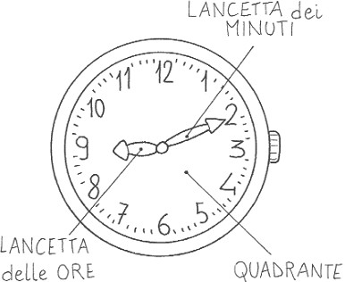 OROLOGIO ANALOGICO
Completa il testo
La parte dell’orologio che viene suddivisa in ore e minuti si chiama

La lancetta più corta indica il trascorreredelle

La lancetta più lunga indica il trascorreredei

Quando la lancetta corta si sposta da un numero ad un altro è trascorsa un’ora.
Ricorda:
- Un ora è formata da 60 minuti, che sull’orologio corrisponde ad un giro completo della lancetta lunga dei minuti.
- Sul quadrante tra un numero e l’altro ci sono 5 tacche che corrispondono a 5 minuti.
- Ungiorno è composto da 24 ore, ma sul quadrante dell’orologio ci sono solo12 ore, quindi la lancetta corta delle ore in un giorno deve fare due giri completi sull’orologio.
- Da mezzanotte a mezzogiorno le ore si leggono con i numeri da 1 a 12e si dicono antimeridiane (am) = primo giro della lancetta corta delle ore.
- Da mezzogiorno a mezzanotte le ore si leggono con i numeri 13 a 24 e si dicono pomeridiane (pm) = secondo giro della lancetta corta delle ore.
N.B. Nelle due immagini l’orologio ha entrambe le lancette sul 12, ma nella 1^ indica mezzogiorno e nella 2^ indica mezzanotte.

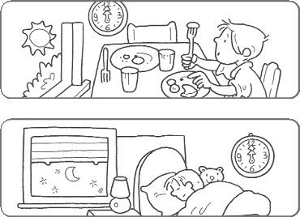
mezzogiorno
MEZZOGIORNO

ARTE E IMMAGINEMEZZANOTTE
ARTE E IMMAGINE
- Realizzare un cartoncino augurale(lunedì )
Realizza un cartoncino augurale utilizzando un cartoncino o un foglio A4 su cui incollare le sagome e i versi da leggere al papà, ritagliate dalla scheda alunno o alunna inpdf Allegati
INGLESE
- Consolidare la conoscenza dei numeri da 0 a 50 (mercoledì )
- Realizzare un manufatto augurale per il Father’s day
Memorizza bene i numbers from 0 to 50
Stampa, colora, incolla su cartoncino A4 e poi una foto col tuo papà o disegna sul diploma inpdf Allegati
SCIENZE
- Conoscere il mondo degli animali( lunedì )
Copia sul quaderno di Scienze e impara
IL MONDO DEGLI ANIMALI
Il mondo degli animali è fatto di tanti specie di animali, che hanno caratteristiche e abitudini diverse, ma tutti sono esseri viventi, perché seguono lo stesso ciclo vitale : nascono, si nutrono, si riproducono e alla fine muoiono.
Gli animali si difendono:
- dal freddo inverno( migrano come gli uccelli; infoltiscono il pelo come il lupo; vanno in letargo come lo scoiattolo…)
- da altri animali che vogliono catturarli per mangiarli ( si mimetizzano come il camaleonte; si difendono con aculei come i ricci, con pungiglioni come le api; con corazze come le tartarughe; emettono sostanze che confondono il nemici come il cattivo odore delle puzzole)
Gli animali vivonoin ambienti diversi e si muovono in modi diversi a seconda dell’ambiente in cui vivono:
- sulla terra e si muovono camminando ( volpe…), saltellando ( canguro…) o strisciando ( serpente …)
- nell’acqua e si muovono nuotando ( pesci..)
- in aria e si muovono volando ( uccelli…)
Gli animali si dividono in vertebrati e invertebrati:
- vertebrati – il corpo è sostenuto all’interno dalla colonna vertebrale ( mammiferi, uccelli, pesci, rettili e anfibi )
- invertebrati - il corpo è sostenuto da un involucro protettivo esterno ( insetti e vermi )

N.B. Tutte le parole il grassettocioè scritte più scure vanno scritte in rosso sul quaderno

MUSICA ( martedì )
Scaricare l’APP Scuola in Canto e ripetere col Karaoke le canzoni dell’opera “L’ELISIR D’AMORE”
Sito – www.europaincanto.it

TECNOLOGIA
- Realizzare un manufatto (giovedì )
Realizza un orologio: stampa e ritaglia la sagoma e le lancette e incolla tutto su un cartoncino e fissa al centro le lancette con un fermacampione per farle girare.

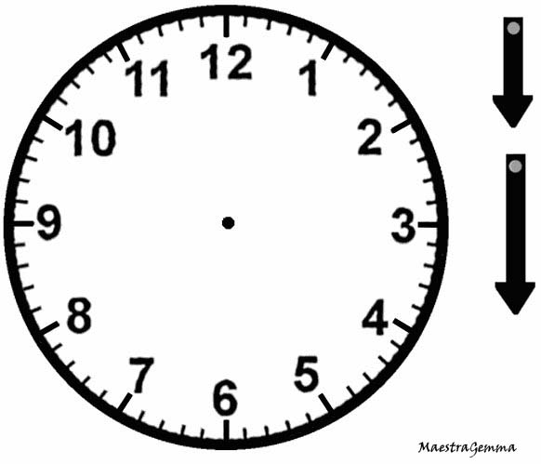

Geografia
- Osservare e disegnare mappee piante (venerdì )
Mappa di una fattoria epianta di un appartamento ( inpdf Allegati)

Matematica
- Avviare alle tabelline (martedì/mercoledì/ venerdì)

LE TABELLINE
Incominciamo con le TABELLINE…Leggi il testo e comprendi.
Le tabelline ci aiuteranno a fare i calcoli velocemente, in special modo quando si deve addizionare più volte la stessa quantità.

ESEMPIO: Maria vuole comprare 5 penne. Ogni penna costa £5,00. Per calcolare quanto deve pagare, anziché fare la somma cioè: £2+£2+£2+£2+£2=10, per calcolare velocemente si fa uso della tabellina del 2. Si fa il costo di una penna x il numero di tutte le penne cioè: £2 x 5=10£. Maria paga £10.

LE TABELLINE ci aiutano a calcolare più velocemente, quindi incominciamo a studiarle partendo da quella del 2 a quella del 10.

Studieremo quella dello 0 e dell’1insieme e man mano scopriremo tante regole…
Buon lavoro

- L. Giallo pag.24 n°1
- L.Verde pag.128

LA TABELLINA del 2.

Rappresentazione della tabellina del 2.
2x0=0
Conto due palline x 1 volta (OO) 2x1=2
Conto due palline x 2 volte (OO) (OO) 2x2=4
(OO)(OO)(OO) 2x3=6
(OO)(OO)(OO)(OO) 2x4=8
(OO)(OO)(OO)(OO((OO) 2x5=10
(OO)(OO)(OO)(OO)(OO)(OO) 2x6=12
(OO)(OO)(OO)(OO)(OO)(OO)(OO) 2x7=14
(OO)(OO)(OO)(OO)(OO)(OO)(OO)(OO) 2x8= 16
(OO)(OO)(OO)(OO)(OO)(OO)(OO)(OO)(OO) 2x9=18
(OO)(OO)(OO)(OO)(OO)(OO)(OO)(OO)(OO)(OO) 2x10=20

- Colora le palline nei raggruppamenti.
- Impara la tabellina a memoria.
- Riscrivi la tabellina per tre volte sul quaderno.
- Sul quaderno numera per 2 da 2 a 100.

RELIGIONE ( lunedì/ giovedì )
Poesia di San Giuseppe etrofeo per il papà ( in pdf Allegati )

